КУ «Нефтеюганский центр занятости населения»

информирует

«Перспективы трудоустройства инвалидов»
Работа дает возможность современному человеку осознавать свою индивидуальность,
полезность и приобщиться к современному обществу.
Трудящийся человек уважает себя, ценит свою работу и работу других людей.

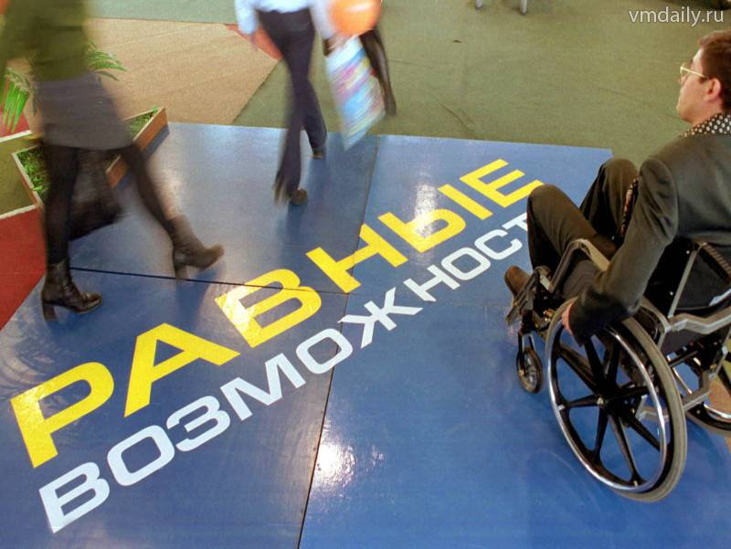
На современном этапе во всем мире в области социальной политики одними из важнейших направлений деятельности являются интеграция и социальная адаптация инвалидов и людей с ограниченными возможностями здоровья.
Для любого человека трудовая деятельность - это способ материального обеспечения существования себя и своей семьи и, несомненно, возможность саморазвития, творческой самореализации и приобщения к общественным ценностям.
Главным заблуждением является то, что люди с ограниченными возможностями здоровья не хотят и не могут работать. Но это не верно. Многие инвалиды стремятся к независимости, творческой самореализации. Ведь именно трудовая деятельность является основным способом интеграции, благодаря которому инвалид становится частью социально-общественных отношений, избавляется от психологического барьера и самоутверждается как личность. В силу имеющихся ограничений такие люди испытывают различного рода трудности в поиске подходящего места работы и нуждаются в правовой поддержке государства.
Для того, чтобы инвалиды и люди с ограниченными возможностями имели возможность осуществлять трудовую деятельность, необходима активная государственная политика в области содействия их трудоустройству.
Так, в Ханты-Мансийском автономном округе – Югре принята государственная программа «Содействие занятости населения в Ханты-Мансийском автономном округе - Югре на 2018 - 2025 годы и на период до 2030 года», утвержденная постановлением Правительства Югры от 09.10.2013 № 409-п, целью которой является в том числе и расширение возможностей трудоустройства и обеспечение востребованности незанятых инвалидов на рынке труда.

Содействие в трудоустройстве незанятых инвалидов на оборудованные (оснащенные) для них рабочие места
Участниками мероприятия являются: незанятые инвалиды в трудоспособном возрасте (мужчины 16 - 59 лет, женщины 16 - 54 года), в том числе инвалиды молодого возраста (инвалиды в возрасте 16 - 44 лет), работодатели.
Работодателю выделяются бюджетные средства на: создание постоянного рабочего места в размере, подтвержденном сметой, но не более семьдесят две тысячи шестьсот девяносто рублей.

Содействие в освоении трудовых обязанностей инвалидам, трудоустроенным на оборудованные (оснащенные) рабочие места
Работодателю выделяются бюджетные средства на: компенсацию его расходов по оплате труда наставника, осуществляющего регулярную помощь инвалиду, трудоустроенному на созданное рабочее место, с целью его адаптации на рабочем месте, с учетом страховых взносов, в размере не более 3300 рублей на период не более 3 месяцев.
Обращаем Ваше внимание, что работы в рамках мероприятий активной политики занятости должны осуществляться на основании срочного трудового договора. Заработная плата работодателей не должна быть ниже минимальной заработной платы, установленной Трехсторонним соглашением «О минимальной заработной плате в Ханты-Мансийском автономном округе – Югре» (МРОТ).

Для получения компенсации по оплате труда работодатель представляет в центр занятости населения по месту осуществления хозяйственной деятельности следующие документы:
- заявление по форме, утвержденной Департаментом;
- справку территориального органа Федеральной налоговой службы о состоянии расчетов по налогам, сборам, страховым взносам, пеням, штрафам, процентам организаций и индивидуальных предпринимателей, выданную не ранее чем за 90 дней до представления в центр занятости населения;
- информационное письмо работодателя, подтверждающее стоимость активов по состоянию на последнюю отчетную дату, - для работодателей, имеющих задолженность по начисленным налогам, сборам, страховым взносам, пеням, штрафам, процентам (за исключением органов местного самоуправления);
- документы, подтверждающие полномочия лица, действующего от имени работодателя (в случае обращения в центр занятости населения представителя работодателя).

Организация временного трудоустройства несовершеннолетних граждан в возрасте от 14 до 18 лет в свободное от учёбы время
Предусматривает временное трудоустройство несовершеннолетних граждан зарегистрированных в центре занятости в целях поиска подходящей работы. Средняя продолжительность участия граждан в данном мероприятии до 1-го месяца. Центр занятости в период действия договора имеет возможность оказывать материальную поддержку участникам мероприятии в размере 1275 рублей. Норматив затрат на выплату компенсации расходов работодателей в месяц составляет: 1400 рублей х 1 месяц = 1400 рублей.

Организация стажировки выпускников профессиональных образовательных организаций и образовательных организаций высшего образования в возрасте до 25 лет
Средняя продолжительность участия граждан в данном мероприятии до 5-ти месяцев. Центр занятости в период действия договора имеет возможность оказывать материальную поддержку участникам мероприятия в размере 1275 рублей. Норматив затрат на выплату компенсации расходов работодателей составляет: 15909 рублей х 5 месяцев = 79545 рублей.

Организация временного трудоустройства безработных граждан в возрасте от 18 до 20 лет, имеющих среднее профессиональное образование и ищущих работу впервые
Средняя продолжительность участия граждан в данном мероприятии до 5-ти месяцев. Центр занятости в период действия договора имеет возможность оказывать материальную поддержку участникам мероприятия в размере 1275 рублей. Норматив затрат на выплату компенсации расходов работодателей составляет: 15909 рублей х 5 месяцев = 79545 рублей.
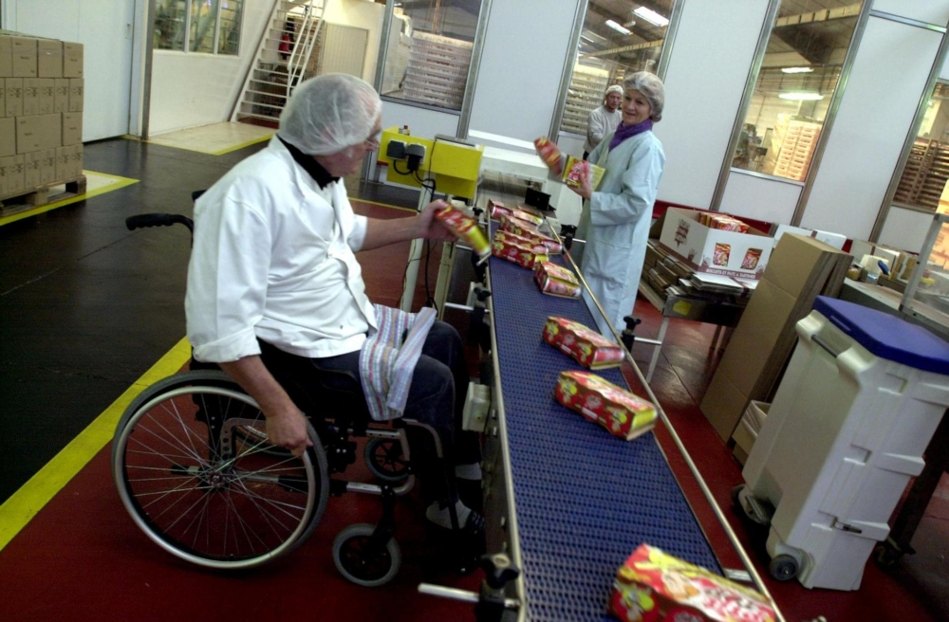
Организация временного трудоустройства безработных граждан, испытывающих трудности в поиске работы
Предусматривает временное трудоустройство граждан, признанных в установленном порядке безработными, указанных в ч.2 ст.5 Закона Российской Федерации «О занятости населения в Российской Федерации от 19.04.1991 № 1032-1. Средняя продолжительность участия граждан в данном мероприятии до 3-х месяцев. Центр занятости населения в период действия договора имеет возможность оказывать материальную поддержку участникам мероприятия в размере 1275 рублей. Норматив затрат на выплату компенсации расходов работодателей в месяц составляет: 15909 руб. х 3 месяца = 47727 руб.

Организация проведения оплачиваемых общественных работ для не занятых трудовой деятельностью и безработных граждан
Под общественными работами понимается трудовая деятельность, не имеющая социально полезную направленность и организуемая в качестве дополнительной социальной поддержки граждан, ищущих работу.
Средняя продолжительность участия граждан в данном мероприятии до 2-месяцев.
Центр занятости населения в период действия договора имеет возможность оказывать материальную поддержку участникам мероприятия из числа безработных граждан в размере 1275 рублей. Норматив затрат на выплату компенсации расходов работодателей в месяц составляет: 8430 рублей х 2 месяца = 16860 рублей

Организация временного трудоустройства граждан пенсионного возраста
Средняя продолжительность участия граждан в данном мероприятии до 2-х месяцев. Норматив затрат на выплату компенсации расходов работодателей в месяц составляет: 7955 рублей х 2 месяца = 15910 рублей.

Содействие трудоустройству незанятых одиноких родителей, родителей, воспитывающих детей-инвалидов, многодетных родителей, через создание дополнительных (в том числе надомных) постоянных рабочих мест
Участниками мероприятия являются работодатели и одинокие родители, многодетные родители, родители, воспитывающие детей-инвалидов (далее - граждане).

Работодателю выделяются бюджетные средства на создание дополнительного постоянного рабочего места в размере, подтвержденном сметой, но не более пятидесяти тысяч рублей.
Возмещению подлежат затраты работодателя на приобретение, монтаж и установку оборудования, необходимого для оснащения (дооснащения) дополнительных постоянных рабочих мест (в том числе надомных) для трудоустройства одиноких родителей, многодетных родителей, родителей, воспитывающих детей-инвалидов.
Дополнительное постоянное рабочее место - отдельное рабочее место, оснащенное предметами и средствами труда (технические средства, оборудование, мебель, инструменты) для осуществления работником трудовой деятельности в производственном процессе, созданное не менее чем на двенадцать месяцев, в том числе организованное на дому.

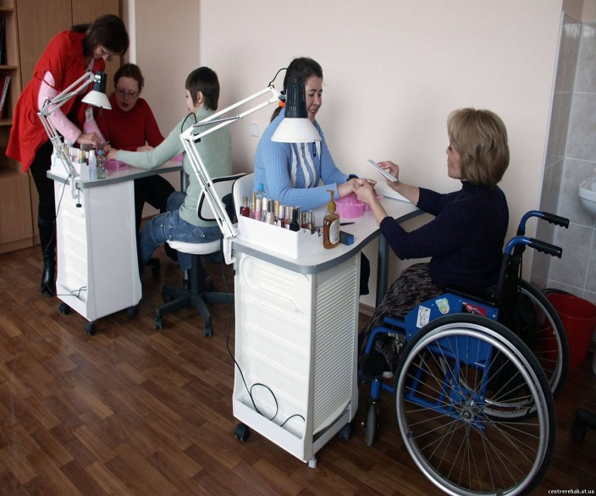
Содействие самозанятости безработных граждан, включая оказание гражданам, признанным в установленном порядке безработными, и гражданам, признанным в установленном порядке безработными и прошедшим профессиональное обучение или получившим дополнительное профессиональное образование по направлению органов службы занятости, единовременной финансовой помощи при их государственной регистрации в качестве юридического лица, индивидуального предпринимателя либо крестьянского (фермерского) хозяйства, а также единовременной финансовой помощи на подготовку документов для соответствующей государственной регистрации, в том числе содействие самозанятости и предпринимательству инвалидов
Субсидия на организацию собственного дела выделяется на цели, предусмотренные технико-экономическим обоснованием (бизнес-планом).
Размер субсидии не может превышать двенадцатикратную максимальную величину пособия по безработице, установленную Правительством Российской Федерации, увеличенную на размер районного коэффициента, установленного в Ханты-Мансийском автономном округе - Югре федеральным законодательством (88200 рублей).
Финансовая помощь предоставляется по фактическим расходам,
Гражданин, получивший субсидию, финансовую помощь, обязан заниматься предпринимательской деятельностью в Ханты-Мансийском автономном округе - Югре не менее двенадцати месяцев со дня внесения записи в Единый государственный реестр юридических лиц либо Единый государственный реестр индивидуальных предпринимателей.
Субсидия должна быть использована гражданином в течение трех месяцев со дня ее перечисления на его лицевой счет.

Организация профессионального обучения и дополнительного профессионального образования трудоспособных инвалидов молодого возраста
Участниками являются инвалиды - зарегистрированные в центре занятости населения в целях поиска подходящей работы и не признанные в установленном порядке безработными незанятые граждане Российской Федерации из числа трудоспособных инвалидов в возрасте от 16 до 44 лет, которые в соответствии с индивидуальными программами реабилитации и абилитации инвалида (далее - ИПРА) нуждаются в организации профессионального обучения и дополнительного профессионального образования при содействии органов службы занятости населения и имеют в установленном законодательством Российской Федерации порядке регистрацию на территории Ханты-Мансийского автономного округа – Югры.
Обучение инвалидов по направлению центра занятости населения осуществляется, если:
- инвалид не имеет квалификации;
- невозможно подобрать подходящую работу из-за отсутствия у инвалида необходимой квалификации;
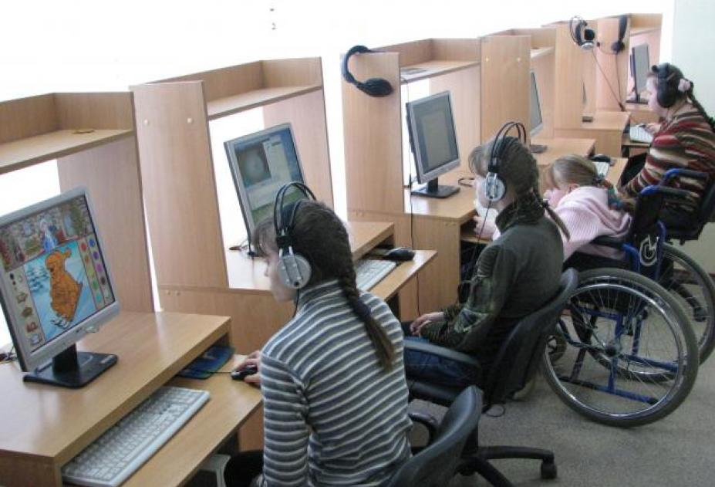
- необходимо сменить профессию (род занятий) в связи с отсутствием работы по имеющейся у инвалида квалификации;
- инвалидом утрачена способность к выполнению работы по имеющейся квалификации.
Подбор направления обучения осуществляется с учетом образования, профессионального опыта и состояния здоровья (на основании ИПРА) по профессиям (специальностям), овладение которыми предоставит инвалидам наибольшую возможность дальнейшего трудоустройства и являющимся востребованными на рынке труда.
Обучение инвалидов также может осуществляться по профессиям (специальностям) для конкретных рабочих мест, предоставляемых работодателями согласно заключенным с ними центрами занятости населения в установленном порядке договорам, либо для организации в дальнейшем собственного дела.
Продолжительность обучения устанавливается в профессиональных образовательных программах и не должна превышать 6 месяцев, а в отдельных случаях - 12 месяцев.
Обучение инвалидов осуществляется по очной, очно-заочной (вечерней) и дистанционной формам обучения; оно может быть курсовым (групповым) или индивидуальным.
Обучение инвалидов заканчивается их аттестацией, проводимой в установленном порядке организациями, осуществляющими образовательную деятельность, и выдачей документов установленного образца.

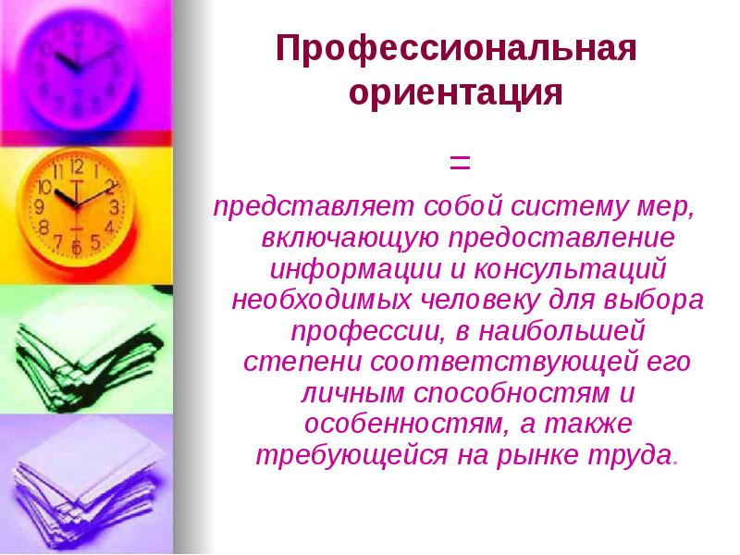
Организация профессиональной ориентации инвалидов в целях выбора сферы деятельности (профессии), трудоустройства, профессионального обучения
Система мер, направленных на психологическую подготовку инвалида к выбору профессии на основе ознакомления с его интересами, наклонностями, способностями, состоянием здоровья, особенностями физического и психического статуса, а также с учетом знаний о характере различных профессий и требованиях, предъявляемых ими к состоянию здоровья и личностным особенностям работающих.

Оказание государственных услуг по психологической поддержке безработных граждан из числа инвалидов

Система социально-психологических способов и методов, способствующих социально-профессиональному самоопределению личности в ходе формирования ее способностей, ценностных ориентаций и самосознания, повышению ее конкурентоспособности на рынке труда и адаптированности к условиям реализации собственной профессиональной карьеры.
Понятие «психологическая поддержка» определяется как осуществление специально организованного воздействия на клиента, направленного на повышение его психологической адаптированности путем разрешения психологических проблем, связанных с потерей работы и безработицы. Реализация данного воздействия осуществляется на уровнях:
- на мотивационном уровне как повышение активности человека, актуализация потребности в работе, потребности в самопознании и самореализации;
- на когнитивном уровне как повышение самооценки, коррекция представлений человека о самом себе;
- на эмоциональном уровне как коррекция текущего состояния клиента, формирование умений саморегуляции;
- на поведенческом уровне как формирование эффективных умений и навыков.
Анализ практики психологической поддержки в системе службы занятости позволяет выделить следующие ее формы:
- индивидуальное консультирование (психокоррекция или профконсультирование с элементами псикокоррекции);
- групповая работа (специализированные тренинги, программы социальной адаптации безработных, реализуемые в форме курсов, клубов);
- комплексные программы.

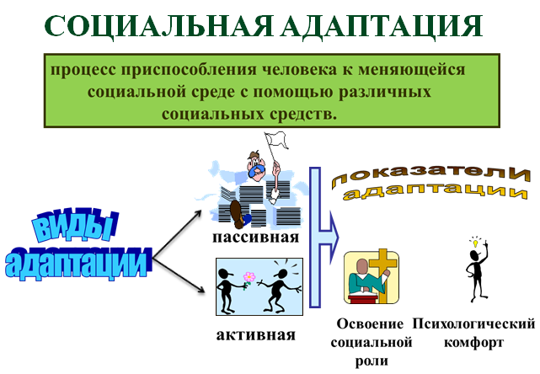
Оказание государственных услуг по социальной адаптации безработных граждан на рынке труда из числа инвалидов
Программы по социальной адаптации предназначены для безработных граждан, стремящихся возобновить или только начать свою трудовую деятельность, и при этом желающих повысить свою конкурентоспособность на рынке труда через овладение системой базовых знаний, умений и навыков поиска работы:
- знание различных способов и методов поиска работы;
- умение составлять индивидуальный план поиска работы;
- навыки написания резюме и автобиографии;
- умение вести эффективные телефонные переговоры с работодателями;
- навыки ведения деловых переговоров;
- знание основных правил подготовки и прохождения собеседования с работодателем;
- умение грамотно составить профессиональное портфолио;
- знание правил адаптации в новом трудовом коллективе.

Информирование о положении на рынке труда в Ханты-Мансийском автономном округе – Югре


Заявителями, по запросам которых, предоставляется государственная услуга, являются граждане Российской Федерации, иностранные граждане, лица без гражданства, работодатели или их уполномоченные представители.
Государственная услуга заявителю предоставляется на основании его обращения с заявлением о предоставлении государственной услуги.
Информация о положении на рынке труда содержит следующие сведения:
основные показатели, характеризующие состояние рынка труда в Ханты-Мансийском автономном округе - Югре:
уровни общей и регистрируемой безработицы;
коэффициент напряженности на рынке труда;
численность граждан, состоящих на регистрационном учете в целях поиска подходящей работы и в качестве безработных;
потребность работодателей в работниках, в том числе по видам экономической деятельности;
динамика основных показателей, характеризующих состояние рынка труда в Ханты-Мансийском автономном округе – Югре в сравнении аналогичным периодом предыдущего года.

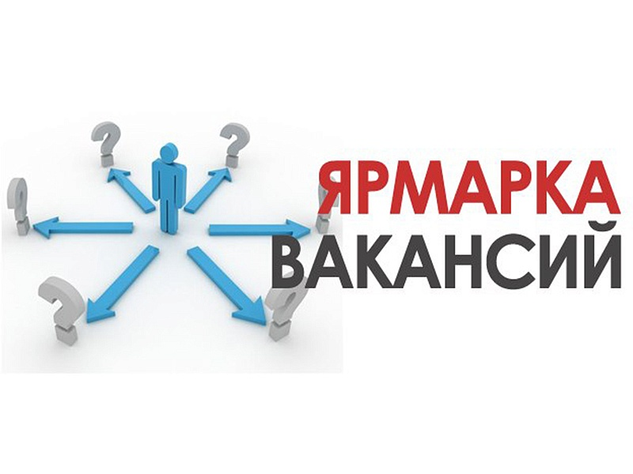
Организация ярмарок вакансий и учебных рабочих мест
Участие в мероприятии:
- для граждан позволяет получать информацию о востребованности профессий на рынке труда, ознакомиться с имеющимся в регионе банком вакансий, включая сезонные работы, учебных рабочих мест, получить информацию об условиях работы (размер заработной платы, социальные гарантии, возможность получения и продолжения образования, перспективы карьерного роста), получить консультацию профконсультанта, помощь в составлении резюме, задать интересующие вопросы по вопросам законодательства о труде, пройти первичное собеседование с работодателем;
- для работодателей делает возможным проведение самопрезентации, собирать информацию о предложениях на рынке труда, проводить первичные собеседования с кандидатами с целью замещения имеющихся вакансий.

КУ «Нефтеюганский центр занятости населения»
г.Нефтеюганск, 12 мкр., дом 18, помещение № 34.
Телефон / факс 8(3463) 25-65-50 / 25-65-35
Прием населения и работодателей осуществляется по адресу: г.Нефтеюганск, 2а мкр., дом 9/3.
8 (3463) 224707, 221560, 224204, 224975, 223888, 224740, 223899
Часы приема получателей государственных услуг:
ПН – ПТ с 09-00 до 17-00

Уважаемые граждане!
В целях экономии Вашего времени за предоставлением государственных услуг в области содействия занятости населения Вы можете обратиться:
через Единый портал государственных и муниципальных услуг по адресу в сети Интернет www.gosuslugi.ru
либо в Многофункциональный центр предоставления государственных и муниципальных услуг (МФЦ) по адресу: г.Нефтеюганск, ул.Сургутская, строение 3, помещение 2. График работы:
Понедельник - четверг - с 8.00 до 20.00 (без перерыва на обед); Пятница - с 8.00 до 20.00 (прием заявителей с 10.00 до 20.00 без перерыва на обед; )Суббота - с 8.00 до 18.00; Воскресенье – выходной.
После поступления заявления в КУ «Нефтеюганского центра занятости населения» из МФЦ, либо с Единого портала государственных и муниципальных услуг специалист пригласит Вас для оказания государственной услуги в удобное для Вас время.

